VII ЧЕМПИОНАТ ПО ПРОФЕССИОНАЛЬНОМУ МАСТЕРСТВУ СРЕДИ ИНВАЛИДОВ
И ЛИЦ С ОГРАНИЧЕННЫМИ ВОЗМОЖНОСТЯМИ «АБИЛИМПИКС»
В ЧУВАШСКОЙ РЕСПУБЛИКЕ

УТВЕРЖДЕНО  Директор Чебоксарского экономико-технологического колледжа Минобразования Чувашии  _________________Н.К. Горшкова | Согласовано  руководитель Регионального центра  развития движения «Абилимпикс»  в Чувашской Республике  _____________Т.И. Григорьева
Согласовано:  Руководитель РУМЦ СПО  _______________С.П. Кондратьева | Согласовано:  Председатель Чувашской РО ВОИ  ________________М. П. Кузьминых

КОНКУРСНОЕ ЗАДАНИЕ
по компетенции
«ВЯЗАНИЕ СПИЦАМИ» (ШКОЛЬНИКИ)

Чебоксары 2023
1. Описание компетенции

1.1. Актуальность компетенции

Ручное вязание на спицах – один из наиболее древних и популярных видов рукоделия. Несмотря на высокие темпы развития трикотажного производства, интерес к ручному вязанию не только не ослабевает, а продолжает расти с каждым годом.
В наши дни вязание спицами - один из любимых видов рукоделия, которое перестало быть чисто практическим ремеслом и переросло в настоящее искусство.
Профессия «Вязальщица текстильно-галантерейных товаров» востребована на фабриках, в трикотажных мастерских, частных мастерских модельеров одежды. Вязальщица может быть частным предпринимателем, работать на дому по индивидуальным заказам.
Отраслевая принадлежность - легкая промышленность.

1.2. Профессии, по которым участники смогут трудоустроиться после освоения данной компетенции - вязальщица, мастер ручного труда.

1.3. Ссылка на образовательный и/или профессиональный стандарт

ФГОС – нет. Дополнительное образование (внеурочная деятельность по утвержденной образовательной программе в школе, ДДТ).

1.4. Требования к квалификации

Участник профессионального конкурса должен знать:

- правила техники безопасности при работе с колющими и режущими инструментами;
- правила организации рабочего места и ухода за ним;
- способы набора и закрытия петель;
- виды основных петель и способы их вязания;
- понятия «раппорт», «контрольный образец» в вязании;
- классификацию спиц и требования к ним;
- виды пряжи и их свойства;
- основы материаловедения и цветоведения;
- правила ухода за вязаными изделиями.

Участник профессионального конкурса должен уметь:

- выбирать пряжу с учетом ее свойств;
- оформлять край полотна в зависимости от конкретного изделия;
- подбирать спицы в соответствии с пряжей;
- рассчитывать петли для начала работы;
- набирать петли по краю полотна;
- комбинировать цвета в изделии;
- пользоваться схемами и условными обозначениями;
- формировать отверстия на вязаном полотне;
- выполнять узор по заданной схеме (раппорту);
- выполнять вязание прямого полотна и по кругу;
- производить прибавление и убавление петель;
- выполнять трикотажные швы;
- проверять качество изделия в процессе работы и после ее завершения.

2. Конкурсное задание

2.1. Краткое описание задания

Определение профессиональных навыков и умений обучающихся с ограниченными возможностями здоровья в компетенции «Вязание спицами», совершенствование профессионального мастерства участников конкурса, пропаганда искусства художественного вязания спицами.
В ходе выполнения конкурсного задания необходимо связать детские пинетки.

2.2. Структура и описание конкурсного задания

Наименование и описание модуля | Время | Результат
Модуль 1.  Организация рабочего места.  Выполнение контрольного образца. | Общее время выполнения конкурсного задания –  4 часа | Детские пинетки
Модуль 2.  Вязание пары пинеток. | Общее время выполнения конкурсного задания –  4 часа | Детские пинетки
Модуль 3.  Закрытие изделий. Соединение изделий. Отделка. | Общее время выполнения конкурсного задания –  4 часа | Детские пинетки

Участник может самостоятельно распределить время на выполнение каждого модуля.

2.3. Последовательность выполнения конкурсного задания

Сокращения:
кр. – кромочная петля,
лиц. - лицевая петля,
изн. – изнаночная петля,
п. - петля,
р. - ряд,
вм. - две петли вместе,
см. – сантиметр
Модуль 1. Вязание контрольного образца

1. Организовать свое рабочее место.
2. Создать безопасные условия.
3. Пинетки вяжутся на двух спицах.
4. Вязание контрольного образца не менее 20 см. х 5 см., основной вязкой.

Модуль 2. Вязание пары пинеток

Набираем 30 п. + 2 кр.;
➢ Вяжем подошву, делая прибавления с 1ряда:
1р.: кр., 1 лиц, накид, 13 лиц, накид, 2 лиц, накид, 13 лиц, накид, 1 лиц, кр.;
2 р. и все четные ряды: вязать лицевыми, накиды провязываем скрещенной петлей;
3р.: кр., 2 лиц, накид, 13 лиц, накид, 4 лиц, накид, 13 лиц, накид, 2 лиц, кр.;
5р.: кр., 3 лиц, накид, 13 лиц, накид, 6 лиц, накид, 13 лиц, накид, 3 лиц, кр.;
7р.: кр., 4 лиц, накид, 13 лиц, накид, 8 лиц, накид, 13 лиц, накид, 4 лиц, кр.;
9р.: кр., 5 лиц, накид, 13 лиц, накид, 10 лиц, накид, 13 лиц, накид, 5 лиц, кр.;
➢ Когда на спицах будет 52 п. (то есть сложенное пополам полотно будет равно длине ступни), провязать 2,5 см. без прибавок (8-10 рядов).
Затем все петли делим на 3 части.
➢ Вяжем петли средней части по принципу пятки, пока в боковых частях останется примерно по 13 петель;
➢ Через 2 ряда сделать отверстия для шнурка (провязав накид, 2п. вместе);
➢ Далее вяжем на необходимую высоту, примерно 4 – 5 см в высоту;
➢ Связать вторую пинетку по описанию, идентично первой.

Модуль 3. Закрытие изделий, соединение изделий, отделка изделий
➢ Петли закрыть;
➢ Изделия сшить;
➢ Вставить шнурки.

2.4. 30% изменения конкурсного задания

Конкурсное задание перед началом чемпионата по решению экспертов может измениться на 30% согласно регламенту проведения чемпионатов. Конкурсное задание может быть изменено только в присутствии всех экспертов. Изменения не должны влиять на сложность задания, не должны относиться к иным профессиональным областям, не описанным в компетенции «Вязание спицами». Также внесённые изменения должны быть исполнимы при помощи утверждённого для соревнований перечня инструментов и расходных материалов.
Изменение задания в Модуле 2: может быть предложено вязание средней части пинетки определенной (не основной) вязкой.

2.5. Критерии оценки выполнения задания

№ | Критерии | Максимальный балл | Объективная оценка  (баллы) | Субъективная оценка  (баллы)
1 | Модуль 1 | 10 | 10
1.1 | Организация рабочего места | 3 | 3
1.2 | Выполнение контрольного образца. Размер образца не менее 20 см. х 5 см. | 7 | 7
2 | Модуль 2 | 39 | 39
2.1 | Вязание подошвы | 3 | 3
2.2 | Вязание средней части пинеток | 9 | 9
2.3 | Равномерность и симметричность делений на части в двух пинетках | 10 | 10
2.4 | Вывязывание отверстий для шнурков | 3 | 3
2.5 | Идентичность двух изделий | 14 | 14
3 | Модуль 3 | 51 | 22 | 29
3.1 | Соединительный шов | 3 | 3
3.2 | Закрытие пинеток | 5 | 5
3.3 | Декоративное оформление | 7 |  | 7
3.4 | Соблюдение условий конкурса | 10 | 10
3.5 | Качество выполнения работы | 10 |  | 10
3.6 | Сложность работы | 5 |  | 5
3.7 | Соблюдение правил техники безопасности | 4 | 4
3.8 | Общее впечатление от выполненного изделия | 7 |  | 7
ИТОГО |  | 100 | 71 | 29

3. Перечень используемого оборудования, инструментов
и расходных материалов

Оборудование на 1 участника
№ | Наименование | Фото оборудования | Технические характеристики, ссылка на сайт производителя, поставщика | Единица измерения | Кол-во
1 | Настольная лампа |  | На усмотрение организаторов | Ед. | 1
2 | Стол | 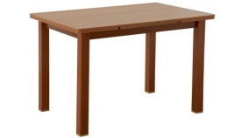 | На усмотрение организаторов | Ед. | 1
3 | Стул | 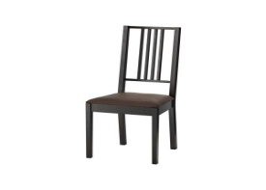 | На усмотрение организаторов | Ед. | 1
Инструменты на 1 участника
 | Наименование | Фото инструментов | Технические характеристики, ссылка на сайт производителя, поставщика | Единица измерения | Кол-во
1 | Спицы чулочные №3, стальные | 1 комплект  (5 шт.)  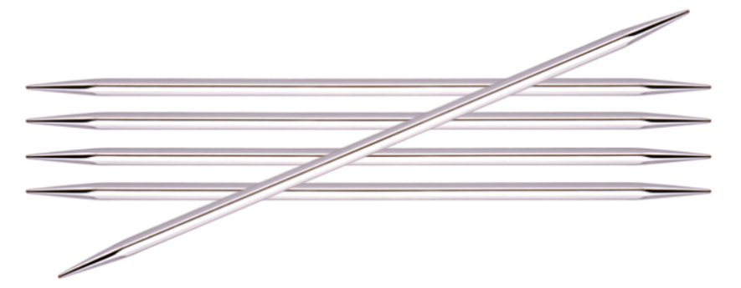 | https://домик-пряжи.рф/aksessuary-dlya-vyazaniya/spicy/spicy-chulochnye/spicy-chulochnye-4-mm-25-sm.html?ymclid=16257390105949178508100011 | Комплект | 1
2 | Брайлевская сантиметровая лента |  | https://www.smartaids.ru/ | Шт. | 1
3 | Ножницы |  |  | Шт. | 1
4 | Игла для трикотажа | 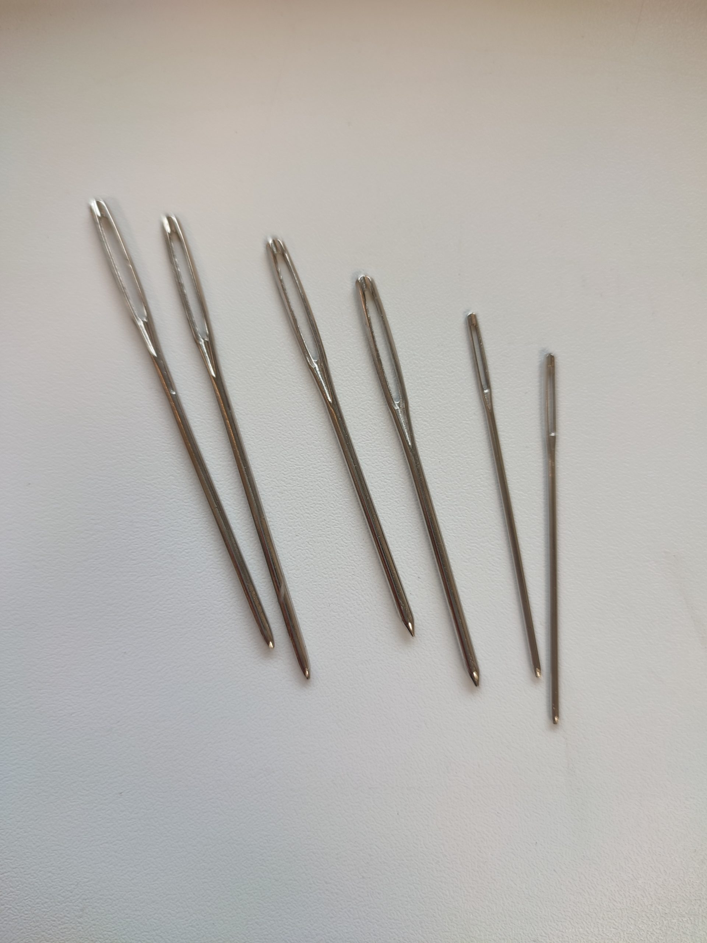 | https://allknitted.ru/product/needle/ | Шт. | 1
5 | Контейнер для мелочей |  | https://kuhovka.ru/konteiner-dlya-melochei-c-vkladishem-0-8l-fikciki.html | Шт. | 1
6 | Нитковдеватель | 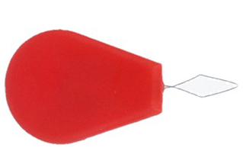 | https://cheboksary.tiu.ru/Nitkovdevatel.html | Шт. | 1
7 | Маркер | 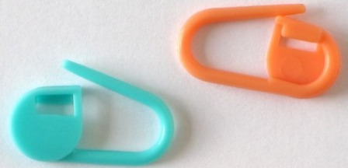 | https://omsk-hobby.ru/instrumenty/aksessuary/bulavka-marker?frommarket | Шт. | 2
8 | Крючок №2,5 – 3, металлический, с прорезиненной ручкой | 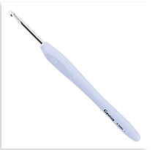 | https://terrakot-yarn.ru/2574_krjuchok_gamma_16sm_s_prorezin_ruchkoj/ | Шт. | 1
Расходные материалы на 1 участника
 | Наименование | Фото расходных материалов | Технические характеристики, ссылка на сайт производителя, поставщика | Единица измерения | Кол-во
1 | Пряжа Пехорская ПТ "Конкурентная" (50% шерсть, 50% акрил, 100 г-250 м.) |  | https://pehorka.ru/catalog/polusherst/konkurentnaya/ | Моток | 1
2 | Лента атласная, ширина 7 мм. | 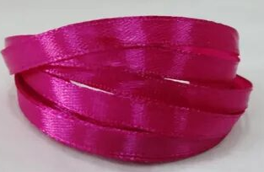 | http://pompony.com.ua/lyenta-atlasnaya-7-mmtsv27-malinovyy-23-myetra | Метр | 1
Дополнительное оборудование и инструменты, которые может принести с собой участник
(при необходимости)
 | Наименование | Фото оборудования  и инструментов | Технические характеристики, ссылка на сайт производителя, поставщика | Единица измерения | Кол-во
1 | Спицы чулочные (круговые) №3 |  | На усмотрение участника | Комплект | 1
3 | Игла швейная |  | На усмотрение участника | Шт. | 1
4 | Вязальный крючок |  | На усмотрение участника | Шт. | 1
5 | Контейнер для пряжи |  | На усмотрение участника | Шт. | 1
6 | Увеличительное стекло (лупа) |  | На усмотрение участника | Шт. | 1
7 | Слуховой аппарат |  | На усмотрение участника | Ед. | 1
Расходные материалы и оборудование, запрещенные на площадке
1 | Электронные носители информации
2 | Контрольные образцы, выполненные до начала соревнований
Оборудование на 1 Эксперта
 | Наименование | Фото оборудования | Технические характеристики, ссылка на сайт производителя, поставщика | Единица измерения | Кол-во
1 | Стол | 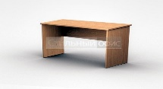 | На усмотрение организаторов | Ед. | 1
2 | Стул | 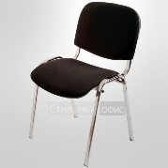 | На усмотрение организаторов | Ед. | 1
3 | Компьютер |  | На усмотрение организаторов | Ед. | 1
4 | Принтер |  | На усмотрение организаторов | Ед. | 1
Расходные материалы на 1 Эксперта
 | Наименование | Фото расходных материалов | Технические характеристики, ссылка на сайт производителя, поставщика | Единица измерения | Кол-во
1 | Бумага А4 |  | На усмотрение организаторов | Пачка | 1/5
2 | Ручки шариковые |  | На усмотрение организаторов | Шт. | 1
3 | Влажные (антибактериальные) салфетки |  | На усмотрение организаторов | Уп. | 1
Общая инфраструктура конкурсной площадки
 | Наименование | Фото оборудования, средств защиты и т.п. | Технические характеристики, ссылка на сайт производителя, поставщика | Единица измерения | Кол-во
1 | Часы настенные (настольные) |  | На усмотрение организаторов | Ед. | 1
2 | Огнетушитель углекислотный ОУ-1 |  | На усмотрение организаторов | Ед. | 1
3 | Набор (аптечка) первой медицинской помощи |  | На усмотрение организаторов | Шт. | 1
4 | Кулер с водой |  | На усмотрение организаторов | Ед. | 1
5 | Одноразовые стаканчики |  | На усмотрение организаторов | Уп. | 2
6 | Корзина для мусора |  | На усмотрение организаторов | Шт. | 1
7 | Средства дезинфекции |  | На усмотрение организаторов

4. Минимальные требования к оснащению рабочих мест
с учетом основных нозологий

Виды нозологий | Площадь,  кв.м. | Ширина прохода между рабочими местами, м. | Специализированное оборудование, количество
Рабочее место участника с нарушением слуха | 2 | 1,5 | Сурдотехнические средства – слуховой  аппарат - 1шт  http://www.otofon.ru/info.phtml?c=119&id=237
Рабочее место участника с нарушением зрения | 2 | 1,5 | Тифлотехнические средства – ручной  видеоувеличитель – 1 шт., лупа – 1 шт.  http://dostupsreda.ru/store/
Рабочее место участника с нарушением ОДА | 2 | 1,5 | Стол рабочий для людей с двигательными  нарушениями, регулируемый по высоте – 1 шт.
Рабочее место участника с соматическими заболеваниями | 2 | 1,5 | Стандартные требования
Рабочее место участника с ментальными нарушениями | 2 | 1,5 | Стандартные требования

5. Схема застройки соревновательной площадки

Условные обозначения:

Настольная лампа
Розетка 220 В

6. Требования охраны труда и техники безопасности

6.1. Общие требования

-к участию в конкурсе допускаются лица, прошедшие инструктаж по охране труда, медицинский осмотр и не имеющие противопоказаний по состоянию здоровья;
-во время проведения конкурса участники не должны нарушать правила поведения, а также должны соблюдать требования инструкции;
-в помещении должна быть медицинская аптечка с набором необходимых медикаментов и перевязочных средств для оказания первой медицинской помощи;
-перед началом проведения профессионального конкурса проводится инструктаж по охране труда и технике безопасности.

6.2. Правила техники безопасности и санитарно-гигиенические нормы во время работы

1. До начала работы участник конкурса должен хранить инструмент в специальном контейнере.

2. Спицы должны быть хорошо отшлифованы, их концы не должны быть острыми.

3. Во время работы нельзя брать булавки, иголки, крючки, спицы в рот, не вкалывать их в одежду.

4. Во время перерыва в работе вкалывать иголки в игольницу, ножницы класть на стол с сомкнутыми лезвиями.

5. Нельзя делать резких движений рукой со спицами, чтобы не уколоться и не поранить других участников конкурса.
.
6. Не перекусывать нитку зубами и не отрывать ее руками, а отрезать ножницами.

7. По окончании работы участник должен проверить количество булавок, крючков - их должно быть столько же, сколько в начале работы. Убрать ножницы, крючки в специально отведенное место. Привести в порядок рабочее место.

8. Рабочее место должно быть хорошо освещено, свет должен падать с левой стороны.

9. Сидеть следует прямо, касаясь корпусом спинки стула. Расстояние от глаз до работы должно быть не менее 35-40 см, чтобы в глаза не попадали частички волокон пряжи.

